Контроллер шины POWERLINK: подходит для любых приложений
Сверхгибкие возможности конфигурирования, которые предлагает новый контроллер шины POWERLINK от B&R со степенью защиты IP67, делают его важным стандартным компонентом для любых, даже самых сложных проектов автоматизации. Контроллер оснащен 12 дискретными каналами, которые могут быть сконфигурированы как входы или как выходы, что позволяет идеально адаптировать данный модуль для решения различных задач.
Аналоговый канал от 0 до 20 мА расширяет диапазон потенциальных проектов для контроллера шины POWERLINK. Свободно конфигурируемый входной фильтр обеспечивает дополнительную гибкость при реализации проекта. Более того, один вход может быть использован в качестве счетчика событий. Все соединения используют стандартные разъемы M12.
Модуль POWERLINK имеет два сетевых коннектора, допуская возможность соединение гирляндой.
Гибкие расширения
Контролер шины POWERLINK может быть расширен добавлением дополнительных модулей X67 или X20 на больших расстояниях. Таким образом пользователь выигрывает от ничем не ограниченной свободы при разработке системы.

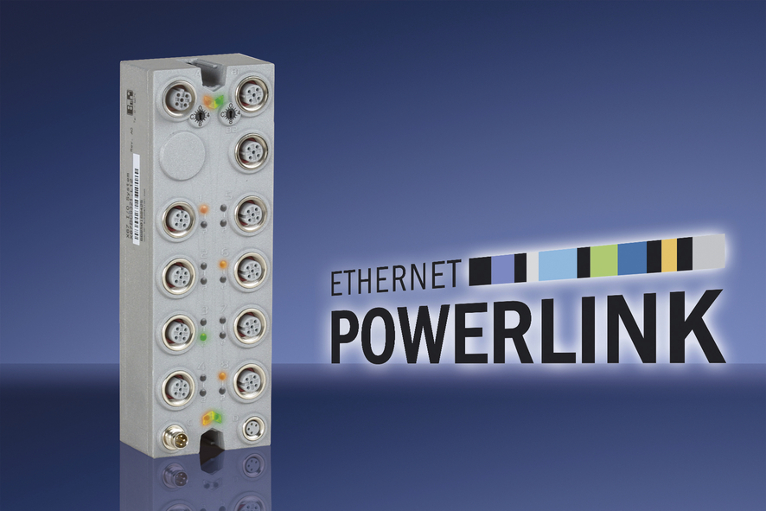
Новый модуль POWERLINK предлагает неограниченную свободу при разработке системы.

О компании B&R
Компания B&R специализируется на инновационных решениях в сфере промышленной автоматизации, а также имеет представительства по всему миру со штаб-квартирой в Австрии. Продукция B&R сочетает в себе уникальные инженерные разработки и передовые технологии, и по праву завоевала международное признание и любовь клиентов. В портфолио B&R всегда найдется комплексное решение практически для любой задачи современной промышленности: автоматизация отдельных машин или целых заводов, продвинутое управление движением, визуализация, встроенные технологии безопасности и многое другое. Технологии промышленной полевой шины POWERLINK и openSAFETY, так же, как и мощная среда разработки Automation Studio являются основой постоянного совершенствования техники автоматизации и успеха компании на рынке. Дух инноваций позволяет компании B&R быть на острие прогресса, превосходя самые смелые ожидания своих клиентов.
Более подробную информацию Вы сможете найти на www.br-automation.com.

